**十年商标纠纷致企业濒临破产 冠中食品指控司法不公**

上海冠中食品有限公司和金华冠中食品有限公司（以下简称“冠中公司”）董事长王某近日向媒体反映，称冠生园通过恶意诉讼滥用司法程序导致其企业停产停业，经济损失超 1.4898亿元，并指控上海三级法院及检察机关裁决不公，引发社会关注。



**案件背景:商标纠纷引发连锁反应**

2014年，冠生园以冠中公司生产的“话梅糖"通用名称侵犯其商标权为由发起多起诉讼及行政投诉。冠中公司称，此举导致其销售网络崩溃产品被大规模销毁，2018年评估损失已达1.4898 亿元。尽管浙江省高院再审判决认定不构成侵权，但冠中公司向冠生园索赔的诉求在上海三级法院均被驳回。2024年，上海市检察院复查后维持原决定。

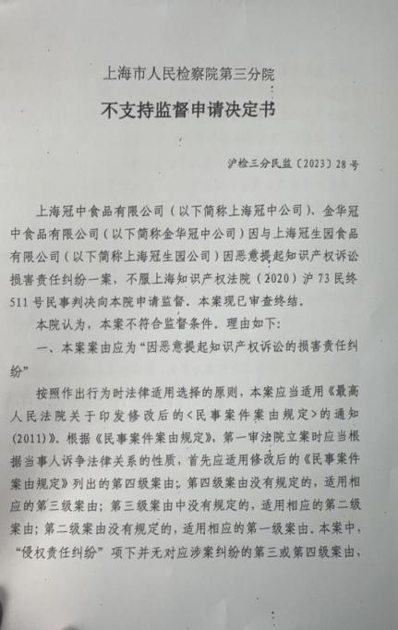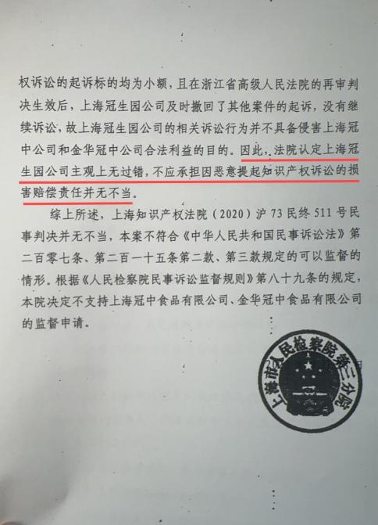

**五大核心争议点**

**1、案由适用争议**

冠中公司指控徐汇法院法官“剥夺案由请求权”的权利，未按最高人民法院《民事案件案由规定》审理，且隐匿庭前会议笔录中双方关于案由确定的合议内容。

**2、重复诉讼与恶意诉讼**

冠中公司指出，冠生园在浙江永康法院一审败诉后，仍对冠中公司的三家客户重复起诉，涉嫌违反《民事诉讼法》的解释第247条，关于“重复起诉"的规定。此外，冠中公司提交证据称，冠生园在明知“话梅糖“为行业通用名称的情况下仍坚持诉讼，存在主观恶意。

**3、行贿指控**

王某称，冠生园在案件审理期间动用公款2300万行贿法官等人，其中一笔320万元涉及浙江（2015）浙金知终字第70号案法官等人，与上海三级法院的裁判直接相关。但该指控尚未得到司法机关核实公开。

**4、检方监督程序争议**

冠中公司指控检察机关未充分履行监督职责，称检察官隐匿了其提交的最高法案例等关键材料，包括最高法案例、专家意见书及行贿调取证据申请书。

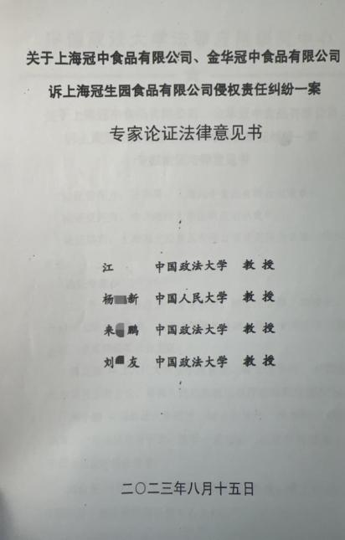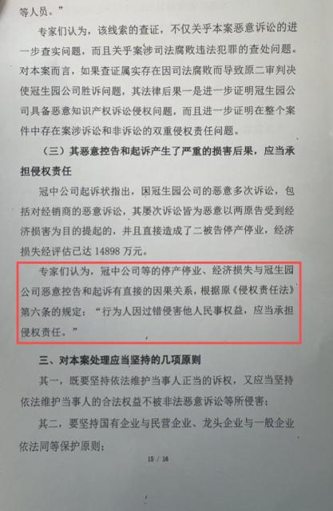

**5、巨额经济损失**

冠中公司提供的评估报告显示，因诉讼导致的直接损失已超 1.48亿元，企业停产多年，但上海法院均认定冠生园“无过错”，未支持赔偿诉求，否定了浙江省高院和金华中院的生效判决，冠生园公司提起的诉讼是无事实基础和法律依据的，是法律上确定的过错。

**企业呼吁司法监督**

王某强调，为了捍卫法律公正，请求中共中央政法委督办此案，查明事实真相，并追究相关人员责任，恢复企业合法权益，维护社会公平正义。

2024年12月及2025年年初，王某将上海三级法院的案涉经过公开网上曝光。目前，冠生园及涉事法院、检察院均未公开回应此事。该案涉及民营企业司法救济、知识产权保护与司法公正等多重议题，后续进展备受关注。  
 免责声明:本稿件内容由当事人提供发布，仅代表个人观点，与平台及媒体无关，如有侵权或不实信息可提供材料联系平台！